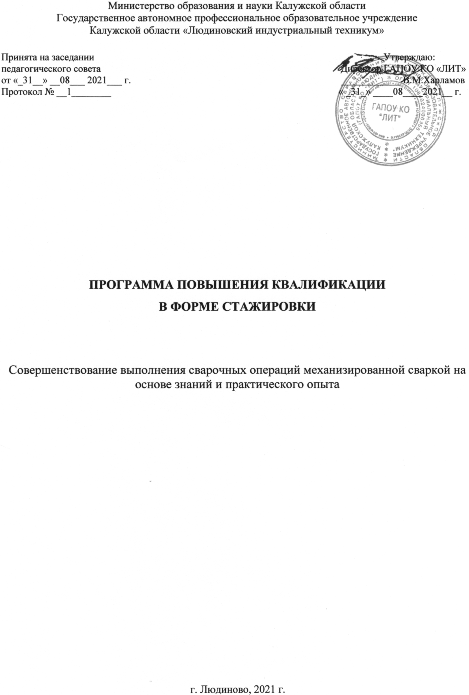
Министерство образования и науки Калужской области
Государственное автономное профессиональное образовательное учреждение
Калужской области «Людиновский индустриальный техникум»

Принята на заседании Утверждаю:
педагогического совета Директор ГАПОУ КО «ЛИТ»
от «_31__» __08___ 2021___ г. ____________ В.М.Харламов
Протокол № __1________ « _31_» ____08____2021__ г.

ПРОГРАММА ПОВЫШЕНИЯ КВАЛИФИКАЦИИ
В ФОРМЕ СТАЖИРОВКИ

Совершенствование выполнения сварочных операций механизированной сваркой на основе знаний и практического опыта

г. Людиново, 2021 г.
1. Цель реализации программы

Цель: качественное изменение профессиональных компетенций, необходимых для выполнения следующих видов профессиональной деятельности в рамках имеющейся квалификации:

- выполнять частично механизированную сварку плавлением различных деталей из углеродистых конструкционных сталей во всех пространственных положениях сварного шва;

- выполнять частично механизированную сварку плавлением различных деталей и конструкций во всех пространственных положениях сварного шва;

- выполнять частично механизированную наплавку различных деталей.

2. Требования к результатам обучения

В результате освоения программы слушатель должен приобрести следующие знания и умения, необходимые для качественного изменения компетенций

слушатель должен знать:

- основные группы и марки материалов, свариваемых частично механизированной сваркой (наплавкой) плавлением;
- сварочные (наплавочные) материалы для частично механизированной сварки (наплавки) плавлением;
- устройство сварочного и вспомогательного оборудования для частично механизированной сварки (наплавки) плавлением;
- назначение и условия работы контрольно-измерительных приборов, правила их эксплуатации и область применения;
- технику и технологию частично механизированной сварки (наплавки) плавлением для сварки различных деталей и конструкций во всех пространственных положениях сварного шва;
- причины возникновения и меры предупреждения внутренних напряжений и деформаций в свариваемых (наплавляемых) изделиях;
- причины возникновения дефектов сварных швов, способы их предупреждения и исправления;

слушатель должен уметь:

- проверять работоспособность и исправность оборудования для частично механизированной сварки (наплавки) плавлением;
- настраивать сварочное оборудование для частично механизированной сварки (наплавки) плавлением;
- выполнять частично механизированную сварку (наплавку) плавлением деталей, конструкций любой сложности в нижнем, вертикальном и горизонтальном пространственном положении сварного шва.

3. Содержание программы

Учебный план
программы повышения квалификации
в форме стажировки

Совершенствование выполнения сварочных операций механизированной сваркой на основе знаний и практического опыта

Категория слушателей – изготовление, реконструкция, монтаж, ремонт и строительство конструкций различного назначения с применением частично механизированной сварки (наплавки) во всех пространственных положениях сварного шва
(область профессиональной деятельности)

Срок обучения – 24 часа.

Форма обучения – без отрыва от производства

№ п/п | Наименование разделов | Всего, час
1. | Черчение (чтение чертежей) | 6
2. | Специальная технология | 6
3. | Производственное обучение | 12
 | Итоговая аттестация | экзамен
 | ИТОГО | 24

Учебно-тематический план
программы повышения квалификации
в форме стажировки

Совершенствование выполнения сварочных операций механизированной сваркой на основе знаний и практического опыта

№ п/п | Наименование разделов | Всего, час
1. | Черчение (чтение чертежей) | 6
1.1 | Виды и обозначение сварных швов на чертеже согласно ГОСТ | 2
1.2 | Чтение сборочных чертежей | 4
2. | Специальная технология | 6
2.1 | Свариваемость углеродистых сталей и режимы сварки | 3
2.2 | Международный стандарт аттестации сварщиков «Сварка плавлением часть 1 стали» | 3
3. | Производственное обучение | 12
3.1 | Техника безопасности. Проверка квалификационных навыков | 3
3.2 | Сварка углеродистых сталей в нижнем положении | 3
3.3 | Сварка углеродистых сталей в горизонтальном положении | 3
3.4 | Сварка углеродистых сталей в вертикальном положении | 3
 | Итоговая аттестация | экзамен
 | ИТОГО | 24

Учебная программа
повышения квалификации
в форме стажировки
Совершенствование выполнения сварочных операций механизированной сваркой на основе знаний и практического опыта

Раздел 1. Черчение (чтение чертежей) (6 часов)
Тема 1.1 Виды и обозначение сварных швов на чертеже согласно ГОСТ (2 часа)
Виды: назначение, расположение и обозначение основных, местных и дополнительных видов.
Выносные элементы, их определение и содержание. Применение выносных элементов. Расположение и обозначение выносных элементов.
Условности и упрощения. Частные изображения симметричных видов, разрезов и сечений. Разрезы через тонкие стенки, ребра, спицы и т.п. Разрезы длинных предметов. Изображение рифления и т.д.

Тема 1.2 Чтение сборочных чертежей (4 часа)
Форма детали и ее элементы. Графическая и текстовая часть чертежа.
Шероховатость поверхности, правила нанесения на чертеж ее обозначений. Обозначение эскиза и рабочего чертежа. Порядок и последовательность выполнения эскиза деталей. Рабочие чертежи изделий основного и вспомогательного производства – их виды, назначение, требования, предъявляемые к ним. Ознакомление с техническими требования к рабочим чертежам.
Допуски и посадки.
Чертеж общего вида, его назначение и содержание.
Сборочный чертеж, его назначение и содержание. Последовательность выполнения сборочного чертежа.
Обозначение изделия и его составных частей. Порядок выполнения сборочного чертежа по эскизам деталей. Выбор числа изображений. Выбор формата. Размеры на сборочных чертежах. Штриховка на разрезах и сечениях.
Конструктивные особенности при изображении сопрягаемых деталей (проточки, подгонки соединений по нескольким плоскостям и др.). Упрощения, применяемые в сборочных чертежах. Изображение уплотнительных устройств, подшипников, пружин, стопорных и установочных устройств.
Назначение спецификаций. Порядок их заполнения. Основная надпись текстовых документах. Нанесение номеров позиций на сборочный чертеж.
Назначение конкретной сборочной единицы. Принцип работы. количество деталей, входящих в сборочную единицу. Количество стандартных деталей. Габаритные, установочные, присоединительные и монтажные размеры. Деталирование сборочного чертежа (выполнение рабочих чертежей отдельных деталей и определение их размеров). Порядок деталирования сборочных чертежей отбельных деталей. Увязка сопрягаемых размеров.

Раздел 2. Специальная технология (6 часов)
Тема 2.1 Свариваемость углеродистых сталей и режимы сварки (3 часа)
Технологические особенности автоматической и механизированной сварки углеродистых сталей в защитных газах. Техника сварки стыковых, угловых, тавровых и нахлесточных соединений. Влияние режима сварки на размеры и форму шва. Особенности автоматической сварки порошковой и самозащитной проволокой. Деформация при сварке, причины ее возникновения и меры предупреждения.

Тема 2.2 Международный стандарт аттестации сварщиков «Сварка плавлением часть 1 стали» (3 часа)
Условные обозначения процессов сварки, обозначения сварочных материалов, процессы сварки, формы размеры и количество сварных соединений, условия сварки, методы испытаний, контрольно сварное соединение и образцы для испытаний.

Раздел 3. Производственное обучение (12 часов)

Тема 3.1 Техника безопасности. Проверка квалификационных навыков (3 часа)

Вводный инструктаж по безопасности труда. Безопасность при выполнении электрогазосварочных работ. Травматизм. Виды травм. Меры предупреждения травматизма. Основные правила электробезопасности. Правила пользования электроинструментом и электронагревательными приборами. Правила пожарной безопасности.
Читать рабочие чертежи сварных металлоконструкций различной сложности
Организовывать собственную деятельность, исходя из цели и способов ее достижения, определенных руководителем
Анализировать рабочую ситуацию, осуществлять текущий и итоговый контроль, оценку и коррекцию собственной деятельности, нести ответственность за результаты своей работы
Осуществлять поиск информации, необходимой для эффективного выполнения профессиональных задач
Использовать информационно-коммуникационные технологии в профессиональной деятельности
Работать в команде, эффективно общаться с коллегами, руководством

Тема 3.2 Сварка углеродистых сталей в нижнем положении шва (3 часа)

Сборка под сварку стыковых, угловых, тавровых и нахлесточных соединений без скоса и со скосом кромок;
Проверка угла скоса кромок, величины притупления. Выдержка необходимых зазоров при сборке;
экономно расходовать материалы и электроэнергию, бережно обращаться с инструментами, аппаратурой и оборудованием;
читать рабочие чертежи сварных металлоконструкций различной сложности
Организовывать собственную деятельность, исходя из цели и способов ее достижения, определенных руководителем
Анализировать рабочую ситуацию, осуществлять текущий и итоговый контроль, оценку и коррекцию собственной деятельности, нести ответственность за результаты своей работы
Осуществлять поиск информации, необходимой для эффективного выполнения профессиональных задач
Использовать информационно-коммуникационные технологии в профессиональной деятельности
Работать в команде, эффективно общаться с коллегами, руководством

Тема 3.3 Сварка углеродистых сталей в горизонтальном положении шва (3 часа)

Выполнять технологические приёмы ручной дуговой и механизированной сварки деталей, узлов и конструкций различной сложности из конструкционных и углеродистых сталей, и сплавов во всех пространственных положениях шва;
читать рабочие чертежи сварных металлоконструкций различной сложности;
организовывать безопасное выполнение сварочных работ на рабочем месте в соответствии с санитарно-техническими требованиями и требованиями охраны труда.
Организовывать собственную деятельность, исходя из цели и способов ее достижения, определенных руководителем
Анализировать рабочую ситуацию, осуществлять текущий и итоговый контроль, оценку и коррекцию собственной деятельности, нести ответственность за результаты своей работы
Осуществлять поиск информации, необходимой для эффективного выполнения профессиональных задач
Использовать информационно-коммуникационные технологии в профессиональной деятельности
Работать в команде, эффективно общаться с коллегами, руководством

Тема 3.4 Сварка углеродистых сталей в вертикальном положении шва (3 часа)

Выполнять технологические приёмы ручной дуговой и механизированной сварки деталей, узлов и конструкций различной сложности из конструкционных и углеродистых сталей, и сплавов во всех пространственных положениях шва
читать рабочие чертежи сварных металлоконструкций различной сложности
- организовывать безопасное выполнение сварочных работ на рабочем месте в соответствии с санитарно-техническими требованиями и требованиями охраны труда.
Организовывать собственную деятельность, исходя из цели и способов ее достижения, определенных руководителем
Анализировать рабочую ситуацию, осуществлять текущий и итоговый контроль, оценку и коррекцию собственной деятельности, нести ответственность за результаты своей работы
Осуществлять поиск информации, необходимой для эффективного выполнения профессиональных задач
Использовать информационно-коммуникационные технологии в профессиональной деятельности
Работать в команде, эффективно общаться с коллегами, руководством

4. Материально-технические условия реализации программы

Оборудование лаборатории и рабочих мест лаборатории испытания материалов и контроля качества сварных соединений:
-образцы сварных соединений,
-образцы технической и технологической документации,
-лабораторное оборудование для испытания материалов и контроля качества сварных соединений (лупа, эндоскоп, дефектоскоп, аппарат рентгеновский и др.),
-мерительные инструменты

Оборудование лаборатории электротехники и сварочного оборудования:
- стенд моноблочный для проведения лабораторно-практических работ по основам электрических цепей, электромеханики и электроники,
- сварочное оборудование для сварки нагретым газом, сварки нагретым инструментом, экструзионной сварки;
- источник тока
- трансформатор
- плакаты,
- учебно-методический комплект,
- справочная, техническая, нормативная документация

Мастерская слесарная
-верстаки,
-инструменты,
-плиты (для правки, притирки, механическая),
-станки (сверлильный, заточный, шлифовальный)

Мастерская сварочная для сварки металлов
- сварочный пост,
- источник питания,
- сварочное оборудование для сварки металлов,
- сварочный стол,
-инструменты, приспособления для сварки металлов,
- комплект средств защиты для проведения сварочных работ

Мастерская сварочная для сварки неметаллических материалов
- сварочный пост,
- источник питания,
- сварочное оборудование для сварки неметаллических материалов,
- сварочный стол,
- инструменты, приспособления для сварки неметаллических материалов,
- комплект средств защиты для проведения сварочных работ

5. Учебно-методическое обеспечение программы
Нормативные документы:
- ГОСТ 2.312-72 Единая система конструкторской документации. Условные изображения и обозначения швов сварных соединений.
- ГОСТ 2601-84 Сварка металлов. Термины и определение основных понятий.
- ГОСТ 3242-79 Соединения сварные. Методы контроля качества.
- ГОСТ 5264-80. Ручная дуговая сварка. Соединения сварные. Основные типы, конструктивные элементы и размеры.
- ГОСТ 7512-82 Контроль неразрушающий. Соединения сварные. Радиографический метод.
- ГОСТ 14782-86 Контроль неразрушающий. Соединения сварные. Методы ультразвуковые.
- ГОСТ 16037-80 Соединения сварные стальных трубопроводов. Основные типы, конструктивные элементы и размеры.
- ГОСТ 20415-82 Контроль неразрушающий. Методы акустические. Общие положения.
- ГОСТ 20426-82 Контроль неразрушающий. Методы дефектоскопии радиационные. Область применения.
- ГОСТ 14771-76 Дуговая сварка в защитном газе. Соединения сварные. Основные типы, конструктивные элементы и размеры.
- ГОСТ 16037-80 Соединения сварные стальных трубопроводов. Основные типы, конструктивные элементы и размеры.

ГОСТ 3.1705-81 Единая система технологической документации. Правила записи операций и переходов. Сварка
Основная литература:
1. Г.Г. Чернышов. Сварочное дело, сварка и резка металлов: Учебник - М.: «Академия», 2013г.
2. В.В. Овчинников. Производство сварных конструкций - М.: «Академия», 2015г
3. В.В. Овчинников. Контроль качества сварных соединений: Практикум. - М.: «Академия», 2014г
4. В.В. Овчинников. Подготовительно-сварочные работы: Учебник. - М.: «Академия», 2015г
5. В.В. Овчинников. Охрана труда при производстве сварочных работ. Учебник. - М.: «Академия», 2015г.
6. Ю.В. Казаков Сварка и резка металлов: учебное пособие.- М.: «Академия», 2014г.
7. В.А Фролов, В.В. Пешков, А.Б. Коломенский, В.А. Казаков. Сварка введение в специальность.- М.: «Интермет Инжиниринг», 2013г
8. Ф.А. Хромченко. Сварочные технологии при ремонтных работах: справочник.- М.: Интермет Инжиниринг, 2015г.
9. О.И. Смирнов, основы электросварки Москва 2009г.
10. Миронова Р.С., Миронов Б.Г. Инженерная графика. – М.: ACADEMA 2000.
11. Миронова Р.С., Миронов Б.Г. Сборник заданий по инженерной графике. – М.: ACADEMA 2000.

Интернет – ресурсы:
- www.edu.BPwin -- Мастерская Dr_dimdim.ru
- www.svarka-reska.ru
- www.svarka.net
- www· prosvarky.ru
- websvarka.ru

6. Оценка качества освоения программы

Выполнять сварку (111) (135) без посторонней помощи.
Во время проведения демонстрационного экзамена могут применяться только материалы, которые были предоставлены организатором ДЭ. Организатор предоставляет пластины для тренировки по сварке и проверки установок режима сварки перед демонстрационным экзаменом и для настройки параметров сварки во время чемпионата (111), (135).
Размеры пластин для тренировки:
Пластины для тренировки имеют ту же толщину, что и в экзаменационном задании.
Шлифовка и использование абразивных материалов:
• Снятие материала не допускается на любой из поверхностей облицовки. «Облицовка» определяется как завершающий слой сварного шва, который имеет соответствующие размеры и форму.
Проволочная щетка:
• Обработка проволочной щеткой, ручной или механической, может применяться на всех сварочных поверхностях.
Крепежные устройства должны обеспечивать свободную усадку сварного шва и не предотвращать возможную деформацию соединения.
Прихватки:
• Прихватки устанавливаются согласно задания.
• Прихватки не выполняются на внутренней части изделия.
После начала сварки контрольные пластины нельзя разделять и повторно прихватывать. Повторное прихватывание можно выполнять только в том случае, если сварка корня шва не была начата.

Этапы экзамена
- проверка и настройка оборудования
- инструктаж
- экзамен
- подведение итогов

ЗАДАНИЕ ЭКЗАМЕНА
Формат и структура задания
Экзаменационное задание состоит из 1 модуля.
Требования к проекту Экзаменационного задания
Модуль 1 - Контрольные образцы из углеродистой стали
Обучающийся представляет полностью собранные контрольные образцы членам экзаменационной комиссии.
1.1. Испытательный образец (труба) состоит из двух (2) деталей диаметром 114 мм, с толщиной стенки 8 мм.
Материал: Сталь
Один образец сварка - снизу вверх с фиксацией трубы в положении 45 градусов (с V-образной разделкой кромок при соединении встык).
Сварка трубы производится в неповоротном положении. Сборка трубы и последующая ее зачистка может проводиться в любом пространственном положении. Зачистка облицовочного шва и околошовной зоны разрешается ТОЛЬКО ручной металлической щеткой.
Количество прихваток – 4 штуки, длина прихваток – от 10 до 15 мм.
Величина зазора при сборке не регламентируется и выбирается обучающимся самостоятельно.
Сварочные процессы: Корневой проход - 145, Заполняющий и облицовочный - 111
Результат для оценки: Правильно собранный и полностью заваренный образец трубы с полным проваров корня шва. Контроль: ВИК, УЗК
1.2 Образец для сварки таврового соединения состоят из двух (2) деталей, каждая из которых имеет толщину 8 мм, длину 250 мм, одна деталь шириной 125 мм, а другая шириной 100 мм.
Материал: Сталь
Сварочный процесс: 111
Положение сварки: нижнее Н2 (РВ)
Сборка образца без зазора. Количество прихваток -3, расположение прихваток согласно чертежа, длина прихваток от 10 до 15 мм.
Сварка углового шва на лицевой стороне, шов таврового образца имеет катет шва равный толщине свариваемого металла с допустимым отклонением 8мм (+ 2.0/ -0) мм. Шов должен быть выполнен не менее чем в 2 прохода и не более чем в 3 прохода. Угол сопряжения между деталями должен составлять 90˚.
Результат для оценки: Правильно собранный и полностью заваренный образец таврового соединения. Контроль: ВИК.. При проверке качества сварочного шва 25 мм с каждой стороны не учитываются.
1.3 Испытательный образец (пластина) состоит из двух (2) деталей, каждая из которых имеет толщину 8 мм, ширину 100 мм и длину 250 мм (с V-образной разделкой кромок при соединении в стык ).
Материал: Сталь
Сварочные процессы: Корневой проход: 135; Заполняющий и облицовочный: 111
Сборка образца: Количество прихваток - 3, расположение прихваток – на расстоянии 20 мм от краев, длина прихваток от 10 до 15 мм., зазор не регламентируется.
Положение сварки: горизонтальное, Г(PC)
Шов должен быть выполнен не менее чем в 2 прохода и не более чем в 3 прохода.
В процессе выполнения облицовочного шва, необходимо выполнить СТОП-точку, область остановки и возобновления сварки в облицовочном проходе 70 мм.
Результат для оценки: Правильно собранный и полностью заваренный образец пластин с полным проваром корня шва. Контроль: ВИК, УЗК
1.4 Испытательный образец (пластина) состоит из двух (2) деталей, каждая из которых имеет размеры 8 мм x 125 мм x 250 мм (с V-образной разделкой кромок при соединении в стык ).
Материал: Сталь
Сварочные процессы: Корневой проход: 111; Заполняющий и облицовочный: 135
Сборка образца: Количество прихваток - 3, расположение прихваток – на расстоянии 20 мм от краев, длина прихваток от 10 до 15 мм., зазор не регламентируется.
Положение сварки: вертикальное, В1(PF).
Шов должен быть выполнен не менее чем в 2 прохода и не более чем в 3 прохода.
В процессе выполнения облицовочного шва, необходимо выполнить СТОП-точку, область остановки и возобновления сварки в корневом проходе 70 мм.
Результат для оценки: Правильно собранный и полностью заваренный образец пластин с полным проваром корня шва. Контроль: ВИК, УЗК
Окончательные аспекты критериев оценки уточняются членами экзаменационной комиссии. Оценка производится как в отношении работы модуля, так и в отношении процесса выполнения экзаменационного задания.
Если участник экзамена не выполняет требования охраны труда, подвергает опасности себя или других участников, такой участник отстраняется от дальнейшего участия в экзамене.

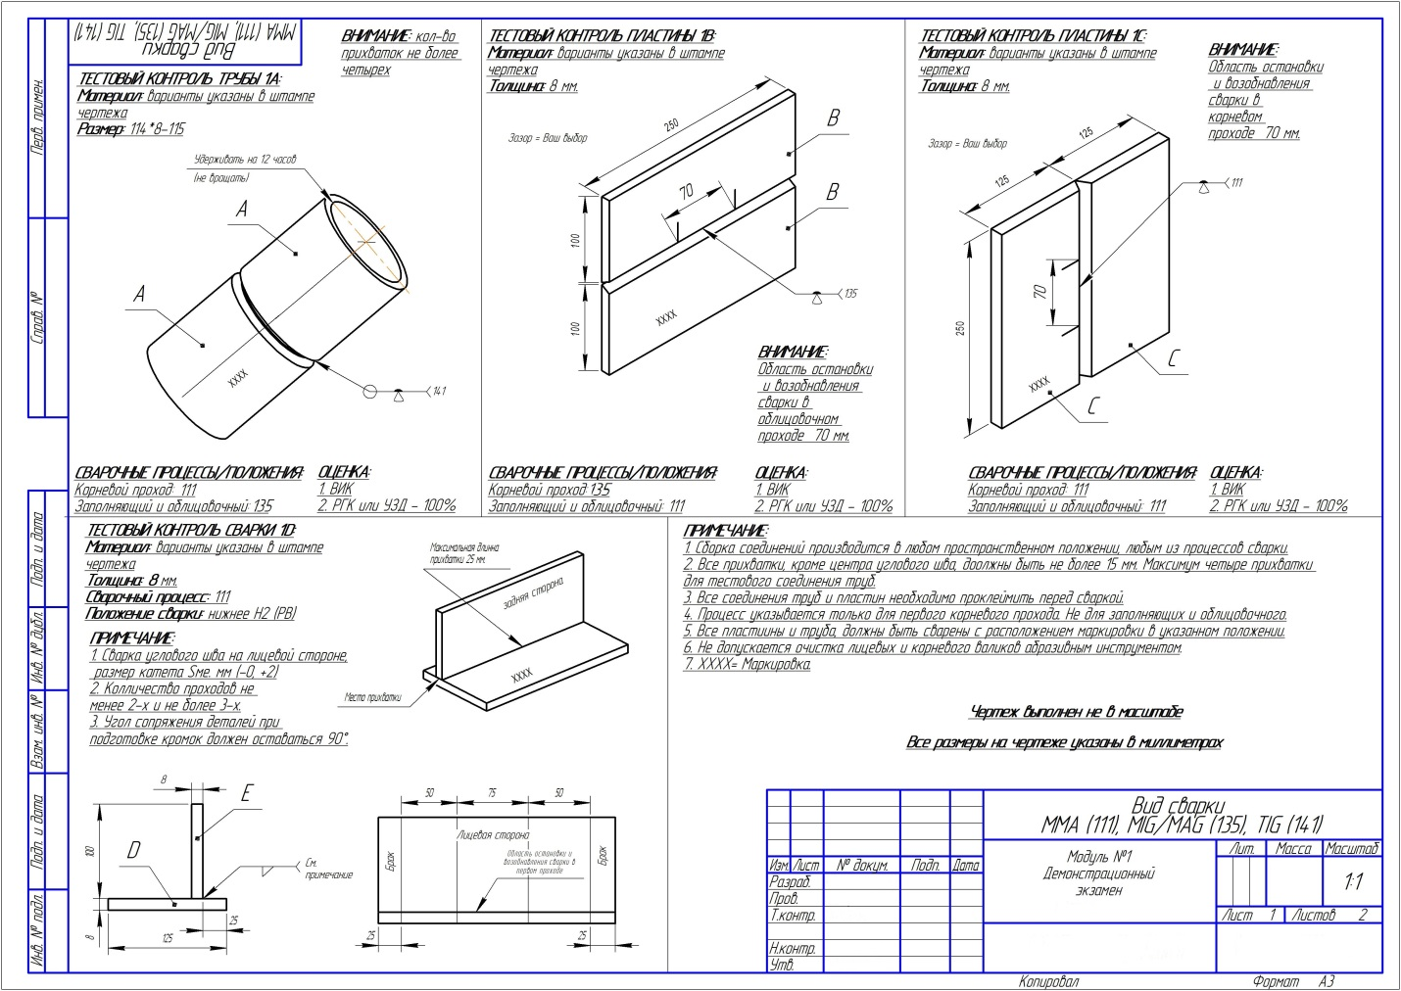

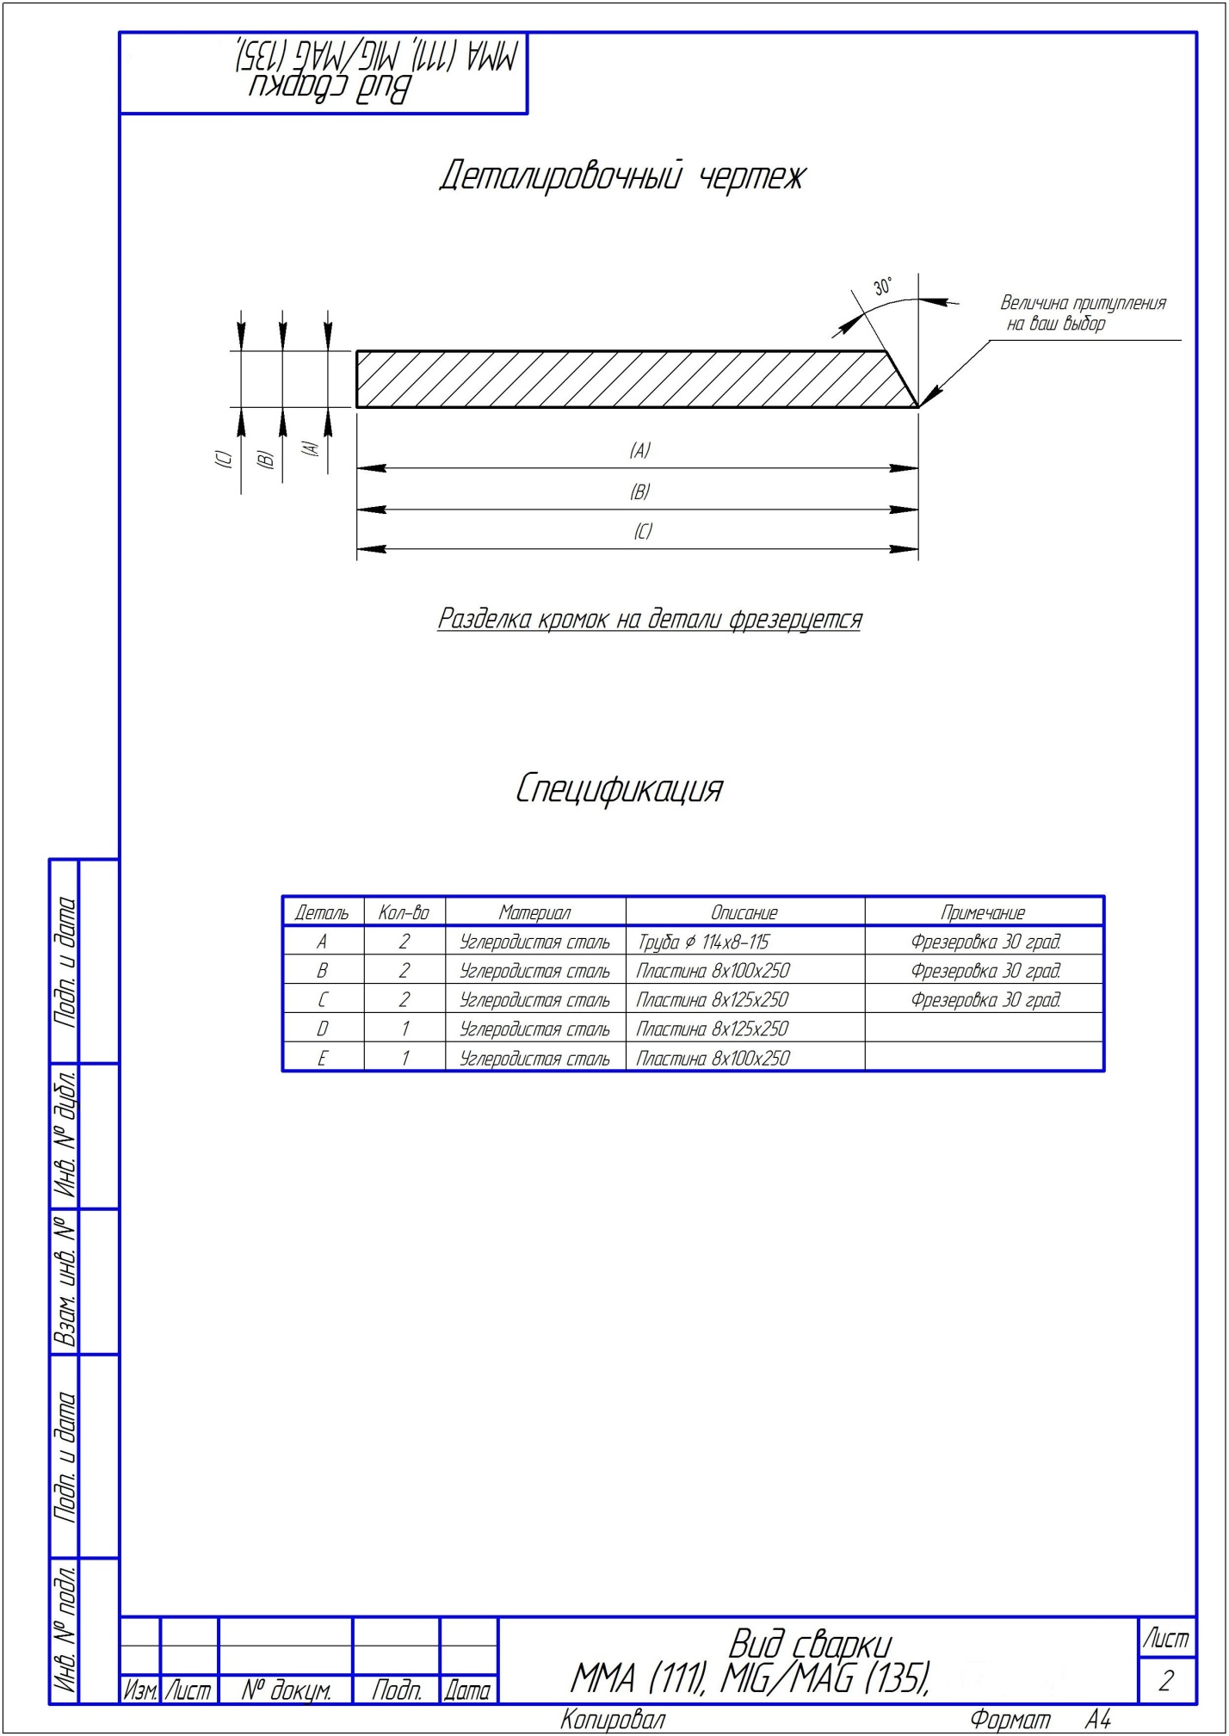

Оценка качества освоения программы осуществляется аттестационной комиссией в виде экзамена в на основе пятибалльной системы оценок по основным разделам программы.
Слушатель считается аттестованным, если имеет положительные оценки (3,4 или 5) по всем разделам программы, выносимым на экзамен.

Визуальная оценка – 15
Тест на устойчивость к разрушению - 4
Тест на наличие внутренних дефектов - (УЗК)- 21
Сборка и компетентность (ТБ) – 4

Критерии оценок

Количество баллов | Оценка
44 | 5
36-43 | 4
35-30 | 3
Менее 30 | 2

Составители программы:
Чеботарева Л.Ю. - методист
Карев А.А. – мастер производственного обучения
Филатова Е.А. – преподаватель специальных дисциплин

